PORTARIA NORMATIVA N° 52, DE 08 DE FEVEREIRO DE 2017

Estabelece a Meta de Gestão do Conselho de Arquitetura e Urbanismo do Brasil (CAU/BR) referente ao exercício de 2017 e dá outras providências.

O Presidente do Conselho de Arquitetura e Urbanismo do Brasil (CAU/BR), no uso das atribuições que lhe conferem o art. 29, inciso III da Lei n° 12.378, de 31 de dezembro de 2010, o art. 70, inciso XXXVII do Regimento Geral aprovado pela Resolução CAU/BR nº 33, de 6 de setembro de 2012, e o disposto no Termo de Adesão ao Programa Nacional de Gestão Pública e Desburocratização (GESPÚBLICA) assinado pelo CAU/BR;
Considerando que, nos termos do art. 70 do Regimento Geral do CAU/BR, compete ao Presidente propor e “acompanhar a execução do plano de gestão do CAU/BR” (incisos II e III) e exercer “outras atividades relacionadas à gestão administrativa e financeira do CAU/BR não cometidas ao Plenário e ao Conselho Diretor” (inciso XXXVII);
Considerando a Deliberação nº 002/2016-CD-CAU/BR, por meio da qual o Conselho Diretor do CAU/BR autoriza o Presidente do CAU/BR a adotar as providências relacionadas ao Plano de Cargos, Carreira e Remuneração (PCCR), inclusive aos critérios a serem cumpridos pelos colaboradores;
Considerando o Certificado de Nível de Gestão do Programa Nacional de Gestão Pública e Desburocratização (GESPÚBLICA), que confere ao CAU/BR o reconhecimento de Gestão Nível 1 – Média, válido até novembro de 2017;

RESOLVE:

Art. 1° Declarar cumprida a Meta de Gestão do exercício de 2016 do Conselho de Arquitetura e Urbanismo do Brasil, conforme resultado alcançado no 1° Ciclo de Autoavaliação GESPÚBLICA e certificado pelo Ministério do Planejamento, Orçamento e Gestão.

Art. 2° Estabelecer a Meta de Gestão do exercício de 2017 do Conselho de Arquitetura e Urbanismo do Brasil como “Atingir 130 pontos no 2° Ciclo de Autoavaliação GESPÚBLICA CAU/BR” conforme Anexo I desta Portaria Normativa.

Art. 3° Esta Portaria Normativa entra em vigor na data de sua publicação no sítio eletrônico do CAU/BR na Rede Mundial de Computadores (Internet), no endereço www.caubr.gov.br, com efeitos a partir de 08 de fevereiro de 2017.

Brasília, 08 de fevereiro de 2017.

HAROLDO PINHEIRO VILLAR DE QUEIROZ
Presidente do CAU/BR

PORTARIA NORMATIVA N° 52, DE 08 DE FEVEREIRO DE 2017 – ANEXO I

Estabelece a Meta de Gestão do Conselho de Arquitetura e Urbanismo do Brasil (CAU/BR)

- Disposições Gerais

O Programa Nacional de Gestão Pública e Desburocratização - GESPÚBLICA foi instituído pelo Decreto 5.378, de 23 de fevereiro de 2005, coordenado pela Secretaria de Gestão do Ministério do Planejamento, Orçamento e Gestão. Ele constituiu importante iniciativa do Governo Federal, considerando o propósito de apoiar a implementação de organizações públicas, focadas em resultados para o cidadão, por meio da disseminação do Modelo de Excelência em Gestão Pública - MEGP e das tecnologias de gestão desenvolvidas pelo Programa.
Considerando a visão estratégica de “Ser reconhecido como referência na defesa e fomento das boas práticas da Arquitetura e Urbanismo”, o Conselho de Arquitetura e Urbanismo do Brasil – CAU/BR aderiu formalmente ao Programa Nacional de Gestão Pública e Desburocratização – GESPÚBLICA, nos moldes estabelecidos pelo Decreto nº 5.378/2005, considerando ainda as disposições emanadas pela Secretaria de Gestão do Ministério do Planejamento, Orçamento e Gestão e pelo Comitê Gestor do Programa Nacional de Gestão Pública e Desburocratização.
A proposta de implementação do Programa no CAU/BR consiste como uma grande oportunidade de evolução em sua gestão e de contribuição ao desenvolvimento da prestação de serviços públicos no Brasil. O uso do Modelo permite também que órgãos e entidades públicos possam identificar e atuar na implementação de ciclos contínuos de avaliação de seus sistemas de gestão, oportunizando o conhecimento das práticas, dos resultados atuais e seu alinhamento aos requisitos de melhoria contínua da gestão.

- Metodologia de Análise

A análise de identificação da Meta de Gestão do CAU/BR é baseada no Sistema de Melhoria Contínua da Gestão Pública do GESPÚBLICA, definido como um conjunto integrado de ações, realizadas de modo contínuo, que começa com a decisão da organização de avaliar continuamente as práticas e os resultados da sua gestão e se mantém ao longo do tempo, mediante repetição cíclica do processo. Avaliar a gestão de uma organização pública significa, portanto, verificar o grau de aderência das suas práticas de gestão em relação ao referencial de excelência preconizado pelo GESPÚBLICA.
A ferramenta utilizada como base das metas e oportunidades de melhoria nos resultados do CAU/BR foi a Autoavaliação realizada em abril de 2016, na qual os próprios colaboradores identificaram os pontos fortes e as oportunidades de melhoria da organização. Essas oportunidades, de acordo com as definições do Programa podem ser consideradas como aspectos gerenciais menos desenvolvidos em relação ao modelo e que, portanto, devem ser objeto das ações de aperfeiçoamento.
Cabe ressaltar que o GESPÚBLICA preconiza que as avaliações de gestão sejam realizadas de forma sistemática, funcionando assim como uma oportunidade de aprendizado sobre a própria organização e também como instrumento de internalização dos princípios e práticas da gestão pública de excelência.

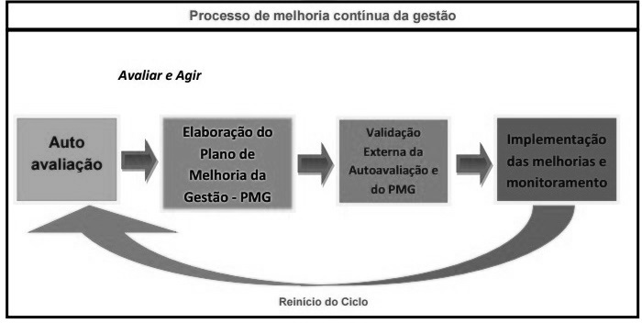
Figura 1: Etapas da Melhoria Contínua da Gestão
Fonte: Instrumento de Autoavaliação da Gestão Pública- IAGP 250 pontos (Brasil, 2016)

- Resultados da 1ª Autoavaliação CAU/BR

A primeira Autoavaliação estabelece o “marco-zero” da gestão da organização em relação ao Modelo de Excelência em Gestão Pública, isto é, a partir da realização de ciclos periódicos de avaliação que é possível medir e descrever a evolução dos resultados alcançados pela organização.
A pontuação global obtida pelo CAU/BR na ferramenta IAGP de 250 pontos foi de 93,79 pontos, ou seja, atingindo aproximadamente 38% do máximo possível do modelo de Excelência em Gestão Pública (MGEP). A composição da pontuação é dividida por meio dos seguintes critérios:

Pontuação Geral
Critério | Máxima MGEP | Obtida | (%)
Critério 1 – Governança | 22 | 8,62 | 39%
Critério 2 - Estratégia e Planos | 22 | 7,69 | 35%
Critério 3 - Cidadão-usuário | 22 | 9,20 | 42%
Critério 4 - Interesse Público e Cidadania | 22 | 12,09 | 55%
Critério 5 - Informação e Conhecimento | 22 | 12,42 | 56%
Critério 6 - Pessoas | 22 | 8,48 | 39%
Critério 7 - Processos | 22 | 11,49 | 52%
Critério 8 - Resultados | 96 | 23,80 | 25%
TOTAL | 250 | 93,79 | 38%
Tabela 1: Pontuação Geral CAU/BR
Fonte: Relatório da Autoavaliação - IAGP 250 pontos / Conselho de Arquitetura e Urbanismo do Brasil

Destaca-se que o desempenho por critérios na avaliação do CAU/BR variou de 25%, no Critério 8 - Resultados, a 56%, pontuação alcançada no Critério 5 – Informação e Conhecimento:

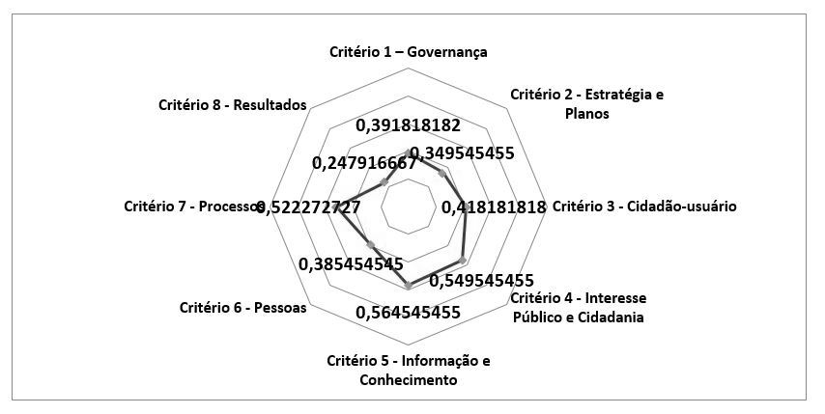
Gráfico 1: Desempenho por Critério do CAU/BR
Fonte: Relatório da Autoavaliação - IAGP 250 pontos / Conselho de Arquitetura e Urbanismo do Brasil

A pontuação alcançada (93,79) classifica o Conselho de Arquitetura e Urbanismo do Brasil, no Nível de Gestão nº 1, Posição “Média” de acordo com as Faixas de Pontuação Global do GESPÚBLICA. Por estar na faixa entre 51 e 100 pontos o CAU/BR é definido como uma organização que “está em estágios iniciais de adoção de boas práticas, mas ainda não há uma cultura de planejamento. Começam a aparecer alguns resultados relevantes decorrentes da aplicação de práticas gerenciais implementados”.

- Fixação da Meta de Gestão do CAU/BR

A Autoavaliação do CAU/BR, realizada, conforme prevê o Programa GESPÚBLICA, de forma participativa e representando um consenso da organização a respeito do retrato da gestão executada, identificou um total de 130 oportunidades de melhoria em respostas aos requisitos das alíneas dos oito critérios do Modelo de Excelência em Gestão Pública. Dessas, 77 oportunidades foram aprovadas pela Coordenação do Programa para compor o Plano de Melhoria de Gestão do CAU/BR.

Dessa forma, em análise técnica das alíneas correspondentes a cada uma dessas oportunidades e considerando que o fator “Aprendizado” refere-se ao grau em que as práticas de gestão são aperfeiçoadas em decorrência do processo de melhorias representa 25% da análise total das assertivas dos Critérios 1 a 7, é definida como expectativa de aumento 75% da nota obtida nas alíneas que possuem Oportunidades de Melhoria aprovadas, ou seja, um aumento de 29,70 pontos nos primeiros critérios da Autoavaliação.
Em relação ao Critério 8 – Resultados, como as alíneas são avaliadas com base em uma escala constituída por dois fatores de avaliação: relevância e tendência, optou-se por uma postura conservadora de ser considerado apenas o aumento de 25% na nota obtida relacionada ao aumento de tendência na análise dos indicadores, representando 5,95 pontos.

Dessa forma, a meta de gestão do CAU/BR é fixada como: Atingir 130 pontos no 2º Ciclo de Autoavaliação GESPÚBLICA CAU/BR.

Cabe ressaltar, que o 2º Ciclo deverá ser realizado durante o exercício de 2017, pois conforme prevê o Programa é recomendável que a avaliação seja realizada periodicamente, não devendo ultrapassar dois anos. A análise dos dados históricos comparativos vão permitir o reconhecimento do grau de evolução dos esforços do CAU/BR e o redirecionamento sistemático das ações de melhoria, visando os objetivos estratégicos e as oportunidades de melhoria priorizadas.
Finalmente, obtendo a pontuação da meta de gestão no próximo ciclo o CAU/BR atingirá o patamar de Gestão Nível 1 – Alta:

“A organização já incorpora alguns aspectos da dimensão estratégica da gestão aos seus processos gerenciais, mas a aplicação é localizada e ainda é baixo o grau de continuidade e proatividade. Alguns resultados relevantes decorrentes da aplicação das práticas gerenciais, das avaliações e das melhorias são apresentados com algumas tendências favoráveis.”

